MODUL

PRAKTIKUM DESAIN WEB

**INSTALASI TAILWINDCSS**



**NIM : 21104410067**

**NAMA : Mohamad Nafis**

**JURUSAN : Teknik Informatika**

**KELAS : TI-3B**

**JURUSAN TEKNIK INFORMATIKA**

**FAKULTAS TEKNOLOGI INFORMASI**

**UNIVERSITAS ISLAM BALITAR**

**2023**

## **MODUL**

**INSTALASI TAILWINDCSS**

### **Pengantar Tailwind CSS**

Tailwind CSS adalah sebuah framework CSS yang digunakan untuk membangun desain website dengan cepat dan efisien. Framework ini didasarkan pada konsep utility-first CSS, yang berarti bahwa sebagian besar class yang tersedia di dalamnya digunakan untuk mengatur tampilan element HTML dengan cara yang praktis dan mudah dipahami. Tailwind CSS juga menyediakan banyak class yang dapat digunakan untuk mengatur responsifitas desain website. Framework ini dikembangkan oleh Adam Wathan dan Steve Schoger dan sangat populer digunakan oleh developer web.

Dengan menggunakan Tailwind CSS, developer dapat membuat desain website yang responsif, mudah dipelihara, dan memiliki ukuran file yang kecil. Selain itu, Tailwind CSS juga menyediakan seperangkat komponen pre-built yang dapat digunakan untuk membuat desain website secara cepat dan efisien. Framework ini juga memiliki komunitas yang aktif yang dapat membantu developer dalam pengembangan website. Tailwind CSS sangat cocok digunakan untuk proyek web yang memerlukan desain yang cepat dan efisien, dan dapat digunakan dalam berbagai proyek web, mulai dari proyek pribadi hingga proyek skala besar.

### **Kelebihan Tailwind CSS**

Ada beberapa kelebihan dari menggunakan Tailwind CSS dalam pengembangan website, diantaranya :

* + 1. Konsep utility-first CSS: Tailwind CSS menyediakan seperangkat class CSS yang dapat digunakan untuk mengatur tampilan element HTML secara cepat dan efisien.
    2. Desain responsif: Tailwind CSS menyediakan class yang dapat digunakan untuk mengatur responsifitas desain website.
    3. Memperkecil ukuran file CSS: Fitur "purge" yang disediakan dalam Tailwind CSS memungkinkan developer untuk menghapus class yang tidak digunakan dari file CSS yang dihasilkan, sehingga mengurangi ukuran file dan mempercepat loading website.
    4. Mempermudah pembuatan komponen pre-built: Tailwind CSS dilengkapi dengan seperangkat komponen pre-built yang dapat digunakan untuk membuat desain website secara cepat dan efisien.
    5. Dokumentasi yang baik: Tailwind CSS memiliki dokumentasi yang baik dan sangat mudah dipahami.
    6. Memiliki komunitas yang aktif: Tailwind CSS memiliki komunitas yang aktif yang menyediakan banyak dokumentasi, contoh kode, dan plugin ekstensi yang dapat membantu developer dalam pengembangan website.
    7. Support untuk customizing: Tailwind CSS menyediakan tools untuk menyesuaikan tampilan sesuai dengan kebutuhan proyek.
    8. Support untuk JS frameworks : Tailwind CSS mendukung berbagai macam JS frameworks seperti React, Vue, Angular dan lain-lain.
    9. Accessibility: Tailwind CSS menyertakan class yang dapat digunakan untuk meningkatkan aksesibilitas desain website, seperti class untuk mengatur kontras warna dan ukuran font yang sesuai standar aksesibilitas.
    10. Performa yang baik: Tailwind CSS mengoptimalkan performa dengan mengurangi jumlah class yang digunakan dan membuat file CSS yang lebih ringkas.
    11. Plug-in ekstensi: Tailwind CSS memiliki berbagai macam plug-in ekstensi yang dapat digunakan untuk menambahkan fitur tambahan seperti integrasi dengan tool pembuat komponen visual, atau menambahkan class tambahan.
    12. Dapat digunakan untuk proyek skala kecil maupun besar: Tailwind CSS dapat digunakan untuk proyek web yang berbeda-beda, mulai dari proyek pribadi hingga proyek skala besar.
    13. Dapat digunakan untuk berbagai jenis website: Tailwind CSS dapat digunakan untuk berbagai jenis website seperti website statis, dinamis, atau aplikasi web.

Secara keseluruhan, Tailwind CSS menyediakan seperangkat fitur yang mempermudah proses pembuatan desain website dan membuat kode yang lebih rapi dan mudah dipelihara. Framework ini juga sangat cocok digunakan untuk proyek web yang memerlukan desain yang cepat dan efisien, dan dapat digunakan dalam berbagai proyek web, mulai dari proyek pribadi hingga proyek skala besar.

### **Instalasi dan Konfigurasi**

#### **2.1 Bahan Yang Diperlukan**

Untuk menginstal Tailwind CSS, Anda akan memerlukan beberapa bahan berikut:

* + 1. Node.js

Tailwind CSS dikembangkan menggunakan JavaScript, sehingga Anda memerlukan Node.js untuk menjalankan perintah npm (Node Package Manager) yang digunakan dalam proses instalasi.

* + 1. npm atau yarn

Anda dapat menggunakan npm atau yarn untuk menginstal Tailwind CSS dan dependensi lain yang dibutuhkan.

* + 1. Webpack

Tailwind CSS dapat digunakan dengan berbagai macam tool build seperti Webpack, Parcel, atau Rollup. Namun, dalam tutorial ini, kita akan menggunakan Webpack sebagai tool build.

* + 1. File konfigurasi Tailwind CSS

Anda juga akan memerlukan file konfigurasi Tailwind CSS yang akan digunakan untuk mengatur class yang digunakan dalam proyek.

* + 1. Visual Studio Code

Visual Studio Code (VSCode) adalah sebuah editor teks yang dikembangkan oleh Microsoft.

* + 1. Extensi VScode
       1. Live Server

Adalah sebuah ekstensi VSCode yang digunakan untuk menjalankan server web lokal dalam proyek Anda. Ekstensi ini sangat berguna saat Anda ingin menjalankan dan menguji halaman web yang Anda buat tanpa harus mengkonfigurasi server web lokal secara manual. Setelah diinstal, ekstensi ini akan menambahkan opsi baru dalam menu konteks VSCode yang memungkinkan Anda untuk menjalankan server web lokal dengan satu klik saja.

* + - 1. HTML CSS Support

Adalah ekstensi VSCode yang digunakan untuk meningkatkan pengalaman penulisan kode HTML dan CSS di dalam editor. Ekstensi ini menyediakan fitur seperti syntax highlighting yang lebih baik, autocomplete, dan validasi sintaksis yang membantu Anda dalam menulis kode HTML dan CSS yang benar. Ekstensi ini juga menyediakan fitur lain seperti snippet, emmet dll yang membantu Anda dalam menyelesaikan kode dengan cepat.

#### **Instalasi Tailwind CSS**

* + 1. **Online**

Untuk menginstal Tailwind CSS secara online, Anda dapat mengikuti beberapa langkah berikut:

1. Buat sebuah file HTML baru di dalam proyek Anda.
2. Tambahkan link ke file CSS Tailwind CSS yang akan digunakan di dalam file HTML Anda.

Anda dapat mengambil file CSS Tailwind CSS ini dari CDN (Content Delivery Network). Contoh :

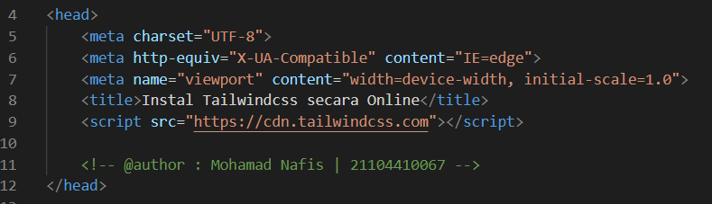

* + 1. **Offline**

Untuk menginstal Tailwind CSS secara offline, Anda dapat mengikuti beberapa langkah berikut:

1. Pastikan Anda telah menginstal Node.js dan npm pada komputer Anda. Anda dapat mengeceknya dengan menjalankan perintah node -v dan npm -v pada command line.
2. 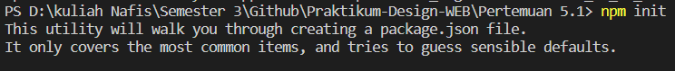Jalankan perintah `**npm init**` untuk membuat file package.json. Anda akan diminta untuk memberikan informasi tentang proyek Anda, seperti nama, versi, dan lain-lain. Setelah selesai, file package.json akan dibuat di dalam folder proyek Anda.
3. Jalankan perintah `**npm install tailwindcss**` untuk menginstall Tailwind CSS sebagai dependensi pada proyek Anda. Ini akan menambahkan Tailwind CSS ke dalam file package.json dan menciptakan folder node_modules di dalam folder proyek Anda.

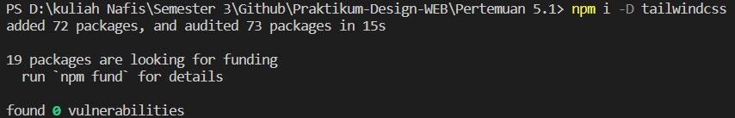

1. Anda juga bisa menambahkan konfigurasi tailwindcss dengan menambahkan perintah `npx tailwind init`



1. Konfigurasi template paths, tambahkan paths ke semua file template di file tailwind.config.js. Sesuaikan dengan letak file index yang akan di akses.

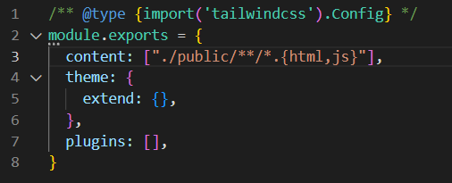

1. 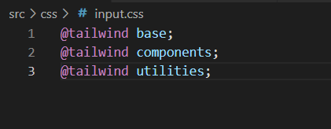Buat sebuah file CSS baru di dalam folder proyek Anda, misalnya buat folder src/css kemudian buat file baru input.css, kemudian import Tailwind CSS ke dalam file tersebut dengan menambahkan baris @tailwind base;@tailwind components;@tailwind utilities; pada bagian atas file CSS.
2. Mulai proses build Tailwind CLI, jalankan CLI untuk memindai file template Anda untuk kelas dan build CSS Anda.

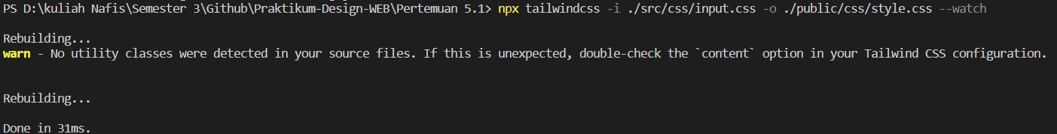

1. npx tailwindcss adalah perintah untuk menjalankan paket tailwindcss yang telah diinstall pada proyek anda melalui npm.
2. -i ./src/css/input.css adalah argument yang digunakan untuk menentukan file CSS asli yang akan di-purge. Ini berarti bahwa file CSS yang berada di dalam folder src/css dengan nama input.css akan digunakan sebagai file sumber.
3. -o ./public/css/style.css adalah argument yang digunakan untuk menentukan file CSS hasil purging. File CSS yang dihasilkan akan disimpan di dalam folder public/css dengan nama style.css
4. --watch adalah argument yang digunakan untuk mengaktifkan fitur "watch" pada proses purging. Ini berarti bahwa setiap kali file CSS asli diubah, proses purging akan dijalankan secara otomatis dan file CSS hasil purging akan diperbarui.
5. Selanjutnya anda bisa menggunakan class-class yang telah disediakan oleh Tailwind CSS pada file HTML Anda.
6. Selesai, sekarang anda sudah dapat menggunakan Tailwind CSS di proyek Anda.

#### **Praktek**

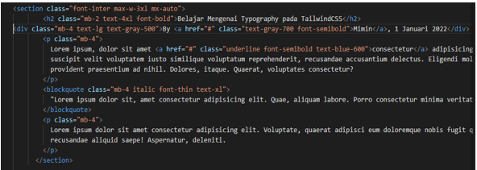Praktikpertama :

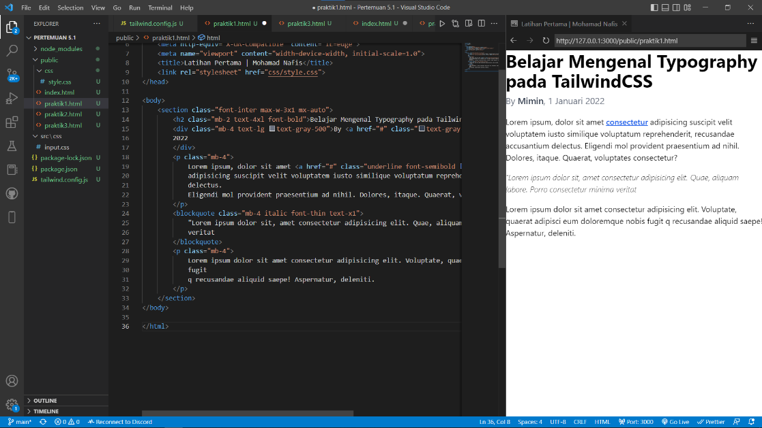

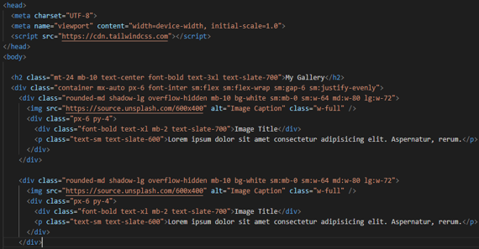Praktikkedua :

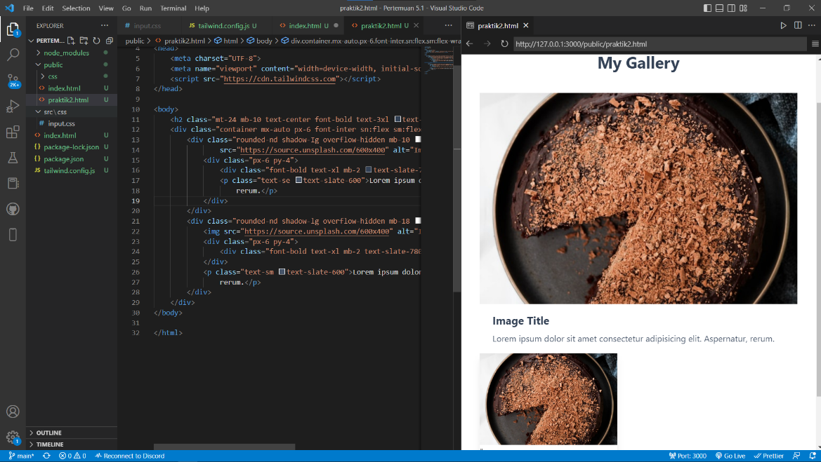

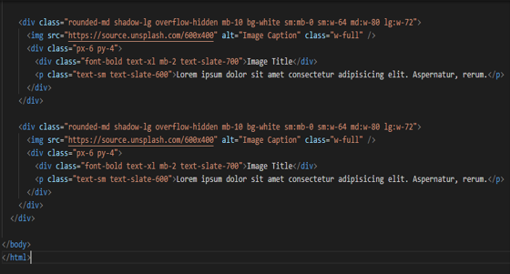Praktikketiga:

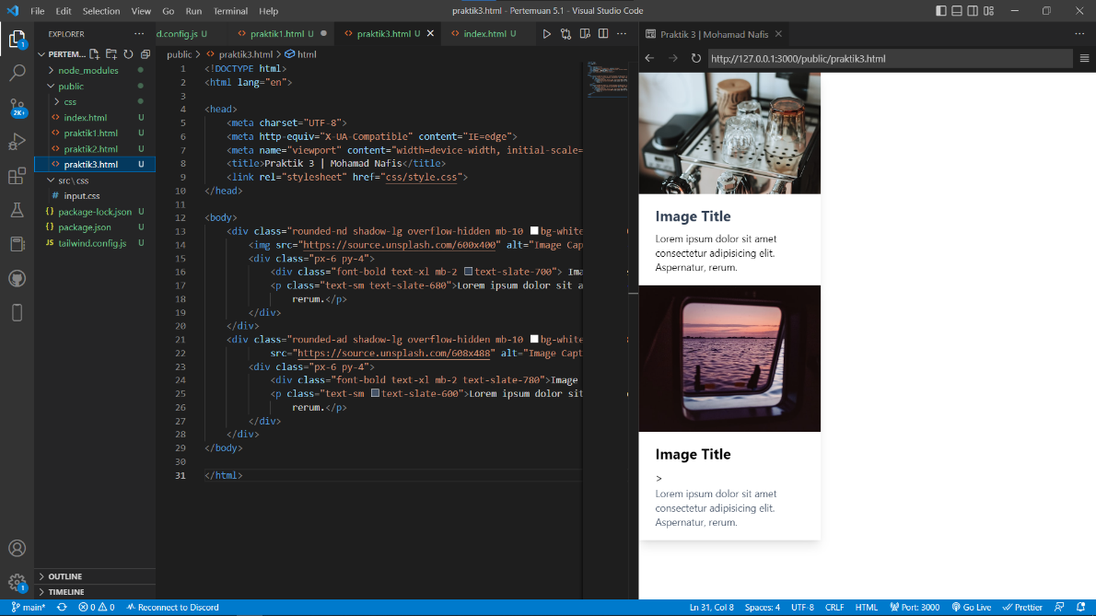

Sourcode Lengkap : [Klik_Disini](https://github.com/NafMn/Praktikum-Design-WEB/tree/main/Pertemuan%205%20Part%202)